**In TestNG, we cannot define a suite in testing source code, but it is represented by one XML file**

**в TestNG существует инструмент в виде конфигурационного XML документа (XML file), он работает поверх аннотаций и является высшим уровнем настройки выполнения тестов. Всё, что перечисленно в** Advantages **этого фреймворка может быть достигнута только в комбинации с XML file.**

XML может быть трактован как test suite. В документе возможно держать один сьют, и это предопределено тегам <suite>, он является корневым и единственным в документе. It can contain one or more tests. When TestNG is run, it will execute all of the test cases that are included in the specified test suite.

Он может быть создан вручную или сгенерирован автоматически:

1)В ручную, правой по проекту New→File создать файл с расширением .xml

2)Сгенерить ,Правой по проекту в низу сгенерировать xml или TestNG.xml **(Для этого нужен спец плагин)**

<?xml version="1.0" encoding="UTF-8"?>

<!DOCTYPE suite SYSTEM "<http://testng.org/testng-1.0.dtd>">

<**suite** name="Annotations">

<**test** name="Name of test">

<**classes**>

<class name="DemoTestNg.Konfigyrations_1_DataPickers">

<methods>

<include name="test1_BootstrapDatePicker()"></include>

</methods>

</class>

<class name="DemoTestNg.Configyrations_2_ListBox">

</class>

</classes>

</**test**>

</**suite**>

Документ существует по предопределённым тегам. У тегов могут быть атрибуты.

**1**) A Suite is represented by one XML file, defined by the **<suite>** tag.

A test suite is a collection of test cases (can contain 1 or more <Test>) that share some common settings and parameters.

**2**) A Test is represented by **<test>** and can contain one or more TestNG classes. A test tag defines a group of test methods that belong to a test suite. Can have 1 or more classes. В общем тег <test> это тест кейс. Их может быть в сьюте несколько.

3) A Class is represented by the **<class>** tag. Это тест кейс. We have to provide the correct name to the classes tag, attribute name, which is a combination of your Package name and the Test Case name.

4) A Test method is a Java method annotated by @Test methods in the source file. Методы это тест степы (шаги из тест кейса).

В данном файле можно увидеть (и настроить) поочерёдность и порядок выполнения программы на высоком уровне. Здесь хочеш работой на уровне классов или методов, включая или исключая те или иные методы(классы) используя тэги.

!!! можно определить несколько .xml файлов для одного и того же проекта, тем самым будет несколько сценариев выполнения

Также можно разбивать свои методы по группам. При этом запустить отдельную группу можно только с помощью xml file-a. Смотри [Что такое GROUPING](https://docs.google.com/document/u/0/d/1ihRlDx-e6DXREv0pvB4EN_zN7GxhOEj4ZvNYGNFQRkY/edit)

Также с помощью xml можно передавать параметры в метод [What are the TestNG parameters(XML file)](https://docs.google.com/document/u/0/d/1fQ979Hah0M1yl465FLdaXbX0mG9uq8e19SgbtfBQUpM/edit)

Делать параллельное тестирование [Parallel Testing](https://docs.google.com/document/u/0/d/1a2Jat2r_-6itxzPpsESRpvLIHVCDAaWLlTYm1NzRM4c/edit)

**Разбор тегов в xml и их атрибутов**

**<suite>**



отрожает концепцию тест сьюта. В xml документе возможно держать только один сьют, и это предопределено тегам <suite>, он является корневым и единственным в документе. It can contain one or more tests <test>.

**Attributes:**

**name** - The name of the test suite.

**verbose** - The level of verbosity (многословие). Здесь речь идёт о логах выполнения текущего xml файла. The attribute accepts levels between 1 and 10, соответственно 1 - мало логов, 10 - много.

**parallel** - The way tests should be run. Possible values are "classes", "methods", "tests" and "instances".

читай свои заметки - <https://docs.google.com/document/d/1a2Jat2r_-6itxzPpsESRpvLIHVCDAaWLlTYm1NzRM4c/edit?tab=t.0>

**thread-count -** это относится к паралельному выполнению тестов, читай ссылку выше, если кратко то атрибут задаёт количество потоков задействованых в текущем исполнении (не рекомендуется >5).

**configfailurepolicy** - In the TestNG framework, if there are any configuration failures, which means any issues in @BeforeTest, method,(здесь указывается метод с аннотацией @BeforeTest так как именно в таких методах происходит создание драйвера и разные конфигурационные настройки) then usually the test execution skips the @Test methods. To overcome this use configfailurepolicy=“continue” in testsuite.xml .The default value for configfailurepolicy is *skip*. (тоько 2 значения у этого атрибута: continue, skip)

Другими словами - этот атрибут что-то вроде exception handling в java, Если метод помеченный @BeforeTest падает то все остальные методы (test case steps) пропускаются. Это поведение можно поменять с помощью configfailurepolicy=“continue”.

**ВНИМАНИЕ** - речь идёт именно об @BeforeTest аннотации !!!

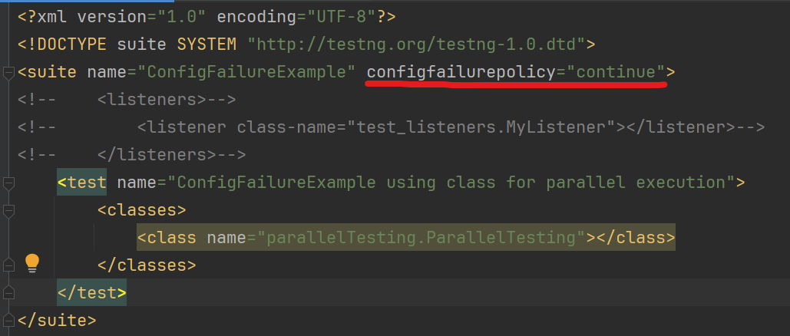

**<test>**

- represents the test and can contain one or more TestNG classes. Наверно чаще всего один класс это один тест кейс, т.е. один тест.

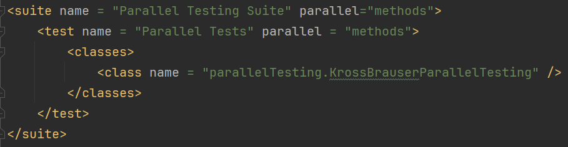

<class> - represents a TestNG class (and testNG class is basically a Java class, that contains at least one TestNG annotation). It can contain one or more test methods.